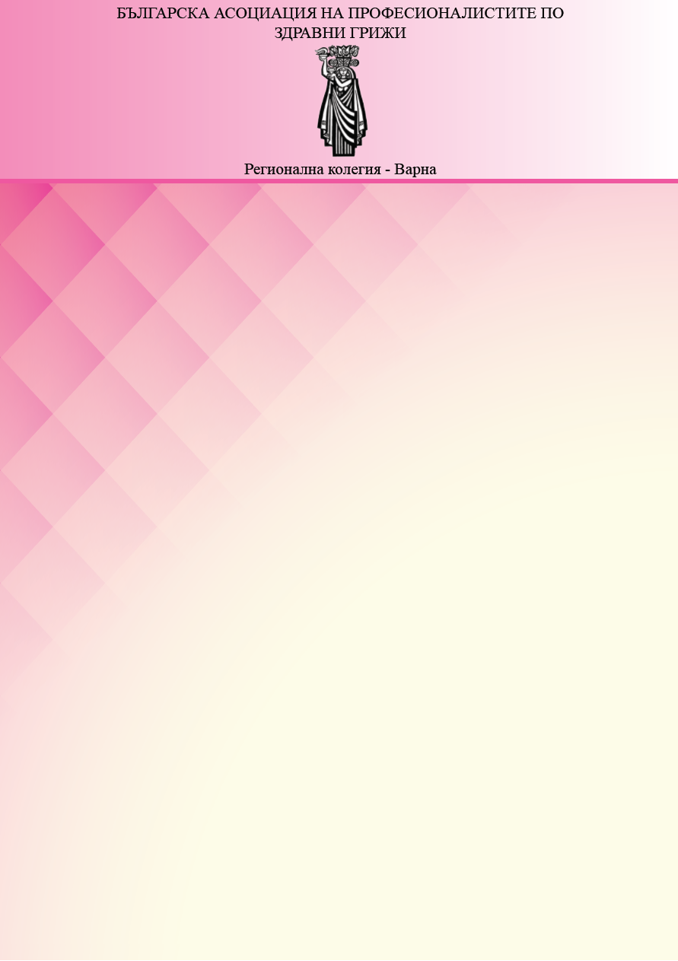

Регионална колегия на професионалистите по здравни грижи – Варна
организира обучение на тема:

„ПСИХО - НЕВРОЛОГИЧНИ ЗАБОЛЯВАНИЯ НА БРЕМЕННОСТТА“

04 ноември 2016г.

Лектори:

Доц. д-р Пламен Божинов д.м. - специалист по нервни болести, ръководител катедра ”Неврология и неврохирургия”, МУ – Плевен.
Научни интереси: клинична неврофизиология, епилептология и отоневрология. От около 17 години проучва възможностите за оптимизиране на комплексните медицински грижи при бременни с епилепсия.

Доц. д-р Стефан Цеков д.м. - специалист по нервни болести, катедра УНС, МУ - Варна. Научни интереси: експериментална и клинична електрофизиология, епилепсия, мозъчно-съдова болест, спешна неврология и неврорехабилитация.

Доц. д-р Коралия Тодорова д.м. - специалност ,,Психиатрия", Началник отделение на Трето Психиатрично отделение към Първа психиатрична клиника при МБАЛ „Св. Марина“ ЕАД – Варна.
Научни интереси: Депресивни разстройства. Шизофрения и др. налудни разстройства. БАР. Тревожни разстройства. Невротични разстройства. Разстройства на храненето. Органични психични разстройства. Разстройства на съня. Психични разстройства впоследствие употреба на ПАВ и др.

Програма:
Форма на обучение: Курс с тест
Дата/Час | Теми | Лектор | Акад. час
04.11.2016г.  11:00ч – 12:30ч | ,,Епилепсия и бременност” | Доц. Пламен Божинов  Доц. Стефан Цеков - невролог | 2(два) час
12:30ч – 13:00 ч | Кафе – пауза
13:00ч – 13:45 ч | ,,Други неврологични заболявания и бременност” | Доц. Пламен Божинов | 1(един) час
13:45ч – 14:30ч | ,,Бременност и депресия” | Доц. Коралия Тодорова | 1(един) час

За практикуващите професионалисти по здравни грижи, обучението ще бъде кредитирано по Единната кредитна система на БАПЗГ
С оглед планиране на събитието, желаещите могат да заявят участието си най-късно до 02.11.2016г. в офиса на РК на БАПЗГ – Варна; тел.: 052/654365, тел.: 0884199491 или на e-mail: bapzg_rkvarna@abv.bg, както и при Председателите на Първичните дружества към съответните лечебни заведения. Залата за обучението ще бъде уточнена допълнително.
Очакваме Ви!

